Festbrev 20. mai 2024, St. Birgitta menighet.
Den Salige Jomfru Maria, Kirkens Mor

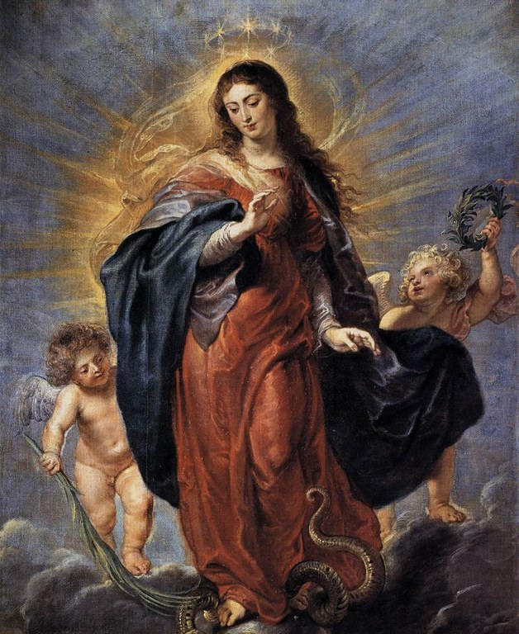
Kollekt/gaver kan gis via Vipps # 514275
eller giro 0530.22.52930.
OBLATKOMMUNITETEN I ØSTFOLD ● St. Josephs gate 17, 1606 Fredrikstad
Gunapala, Premanath Jagath O.M.I., sogneprest for Fredrikstad
Mobiltelefon: 414 68 740, E-post: jagath.gunapala@katolsk.no
Pisarek, Piotr Sylwester O.M.I., sogneprest for Askim og Moss
Mobiltelefon: 901 29 621, E-post: ppisarek@online.no
Kunkel, Roman O.M.I., sogneprest for Halden, polsk sjelesorg i Østfold
Mobiltelefon: 414 62 722, E-post: kunkelomi@gmail.com

St. Birgitta kirke
St. Josephs gt. 17, 1606 Fredrikstad

Kontor: 69 30 15 20
Prest: 69 30 15 22

Giro: 0530.22.52930
VIPPS: #514275

E-post: fredrikstad@katolsk.no
Hjemmeside: http://fredrikstad.katolsk.no.
Facebook: St. Birgitta katolske kirke
2. Pinsedag, år B
Den Salige Jomfru Maria, Kirkens Mor

Inngang: | Kjærlighet er lyset kilde | 793
Messe: XIIII | Norsk messe | 14
Første lesning: | Apg. 1, 12 – 14
Salme 87 Omkved: | Herlige ting er sagt om deg, du Guds by.
Evangelium: | Joh 19, 25 -34
Offertorium: | Apostlene satt i Jerusalem | 518
Kommunion: | Ånd over ånder | 515
Avslutning: | Å, Maria, mor | 581

Messetider

Tirsdag | 21/5 | 18.00 | Rosenkransandakt – Filippinsk gruppe
Onsdag | 22/5 | 17.15  18.00  18.30 | Rosenkransandakt – Vietnamesisk gruppe  Kveldsmesse  Rosenkransandakt – Polsk gruppe
Torsdag | 23/5 | 17.00  18.00 | Rosenkransandakt – Afrikansk gruppe  Kveldsmesse med sakramentandakt
Fredag | 24/5 | 11.00 | Formiddagsmesse
Lørdag | 25/5 | 17.30  18.00 | Rosenkransandakt – norsk  Kveldsmesse.
Søndag | 26/5 | 10.00  16.00  18.00 | Høymesse. Den Hellige Treenighet  Engelsk messe  Kveldsmesse
Mandag | 27/5 | 17.30 | Rosenkransandakt – kaldeisk gruppe

Pavens bønneintensjoner for mai 2024

For formasjonen av ordenskandidater og prestestudenter
La oss be om at menn og kvinner i ordenssamfunn og seminarister vokser i sin kallsreise gjennom menneskelig, pastoral, åndelig og formasjon, som hjelper dem til å bli troverdige vitner om evangeliet.
Forbønner
Celebranten:
Kjære medkristne! I går feiret vi at den oppstandne Jesus Kristus, den annen og siste Adam, sendte sin Ånd til disiplene, og Kirken ble til; i dag minnes vi hans og Kirkens mor, Jomfru Maria, hun som tidlig ble kalt «den annen Eva». La oss be:

- For paven, biskopene og prestene, at de må lære av Jomfru Maria å vise moderlig omsorg for kirkens barn. Vi ber deg…

- For folk med ansvar for det menneskelige liv og menneskeverdet, om visdom og forstand, nåde og kraft på forbønn av «den annen Eva» - slik at det kan bli beskyttet og bevart som begynte med henne «som ble mor for alt som lever» og derfor av Adam ble kalt Eva. Vi ber deg…

- For alle kristne som forfølges eller lider på grunn av sin tro, om trøst og bistand på forbønn av Jomfru Maria, smertens mor. Vi ber deg…

- Om morskjærlighet, farskjærlighet og søskenkjærlighet i vår menighet på forbønn av Kirkens Mor. Vi ber deg…

- For de syke og eldre i vår menighet, at de blir styrket og trøstet av troen på Jesus Kristus. Vi ber deg…

- Gi alle våre avdøde del i din Hellige Ånd så de kan prise deg i himmelen. Vi ber deg…

Celebranten:

Barmhjertige Gud, himmelske Far, du som i tidenes morgen gav Eva til mor for alt som lever, og som siden gjorde «den annen Eva» til Kirkens mor, gi oss å oppleve hennes omsorg og kjærlighet. Ved Kristus, vår Herre. Amen.
Kunngjøringer

- Kollektene siste uke ble kr. 10.331,00. Votivlys kr. 214,00. Hjertelig takk!

- Menigheten takker alle som har vært involvert i 17. mai kirke kaféen. Dere har gjort et strålende arbeide.
- Mai måned er Marias måned. Vi har rosenkransandakt fra mandag til lørdag på forskjellige språk.

- Norges Unge Katolikker arrangerer sommerleirer for barn og ungdom mellom 8 og 18 år. Dette er en flott mulighet for unge å komme i kontakt med andre katolikker over hele landet og tilbringe en sommeruke i et trygt, katolsk fellesskap. Leirstedet er i naturrike omgivelser og vi kan love en aktivitetsrik uke med et overhengende kristent tema. Dette kommer til å bli et minne for livet. For mer informasjon, se plakat og se www.nuk.no.
- Kaldeisk gruppe har ansvaret for vask av kirken til uken. Polsk gruppe har ansvaret for kirkekaffe neste søndag.

Riktig god mandag!

